重庆大学网上招聘填报说明
招聘网址http://recruit.cqu.edu.cn
一、注册账号
进入招聘系统主页，点击右上方注册账号，必须填写真实信息。
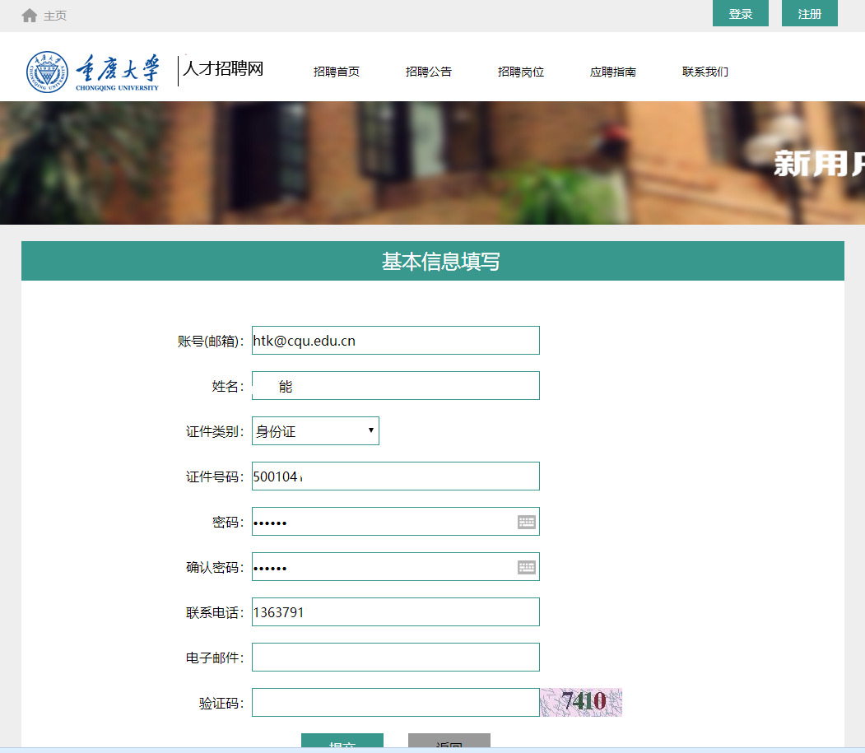

二、登陆系统
（一）查询岗位条件
注册后进入系统，在职位查询栏目查询发布的岗位。
职位名称命名方式：岗位编号+岗位名称（聘用方式）
事业编制岗位：
1.事业编制岗位2个（岗位编号01）
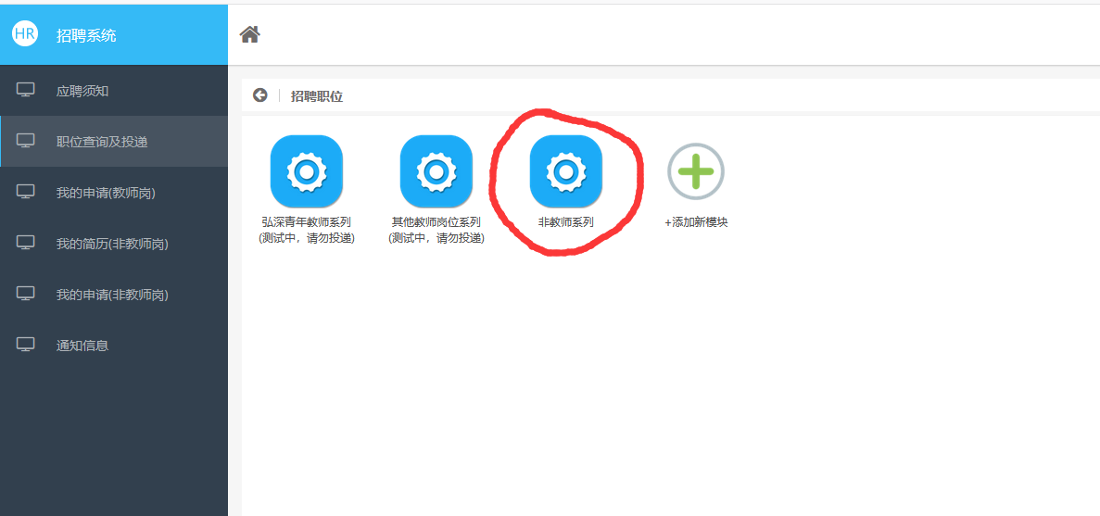
2.文员制岗位2个（岗位编号02）

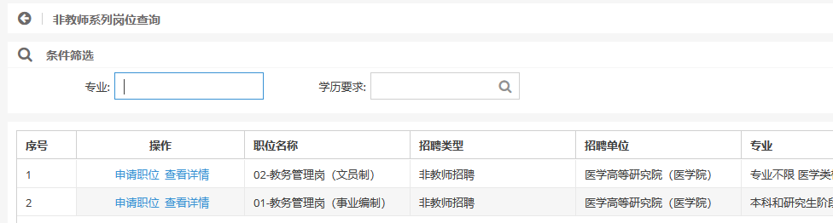
·

（二）创建简历
点击“我的简历（非教师岗）”栏目，创建简历。

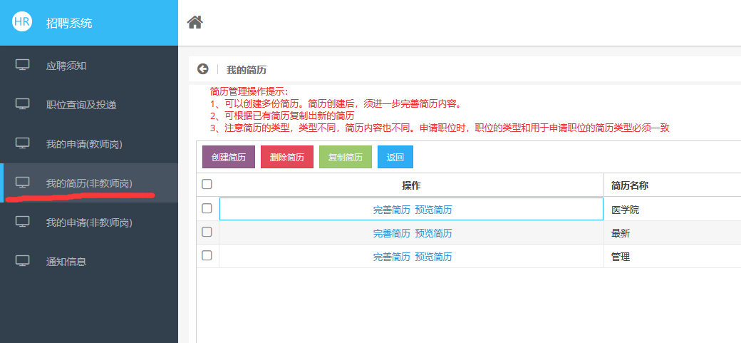

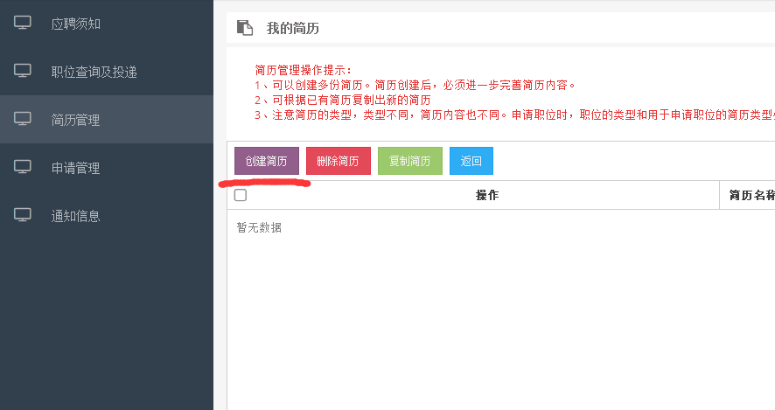

创建简历类型“非教师招聘”，简历名称填写应聘单位名称
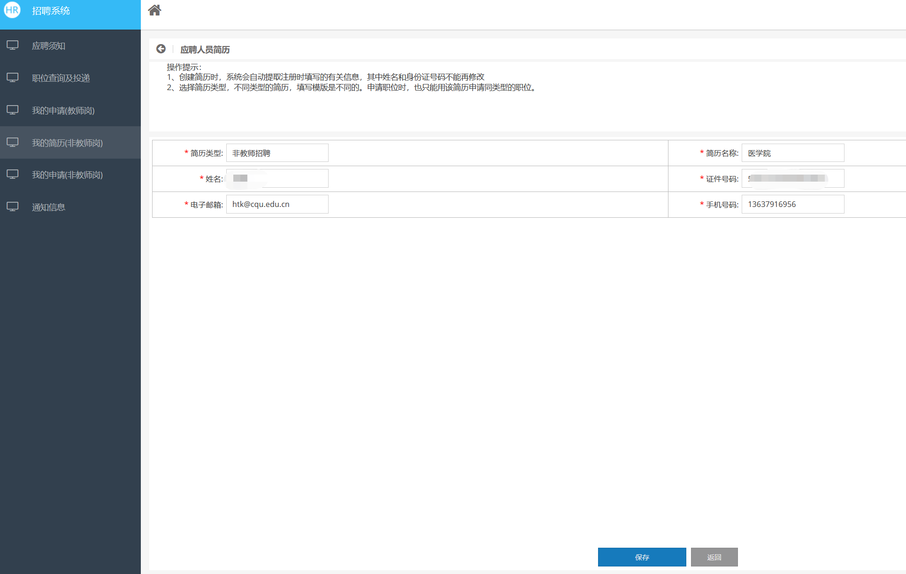

创建简历后，请对简历内容进行完善。
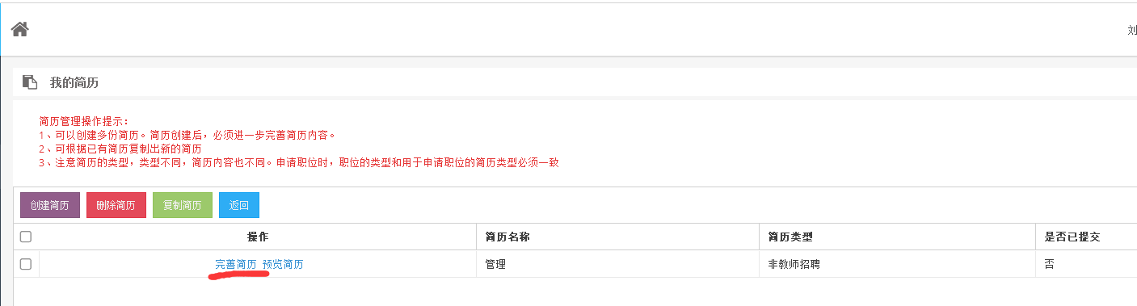

请应聘者认真填写各项基本信息、学习经历和工作经历（如有）栏目，并上传照片和附件，简历填写完成后请注意检查。
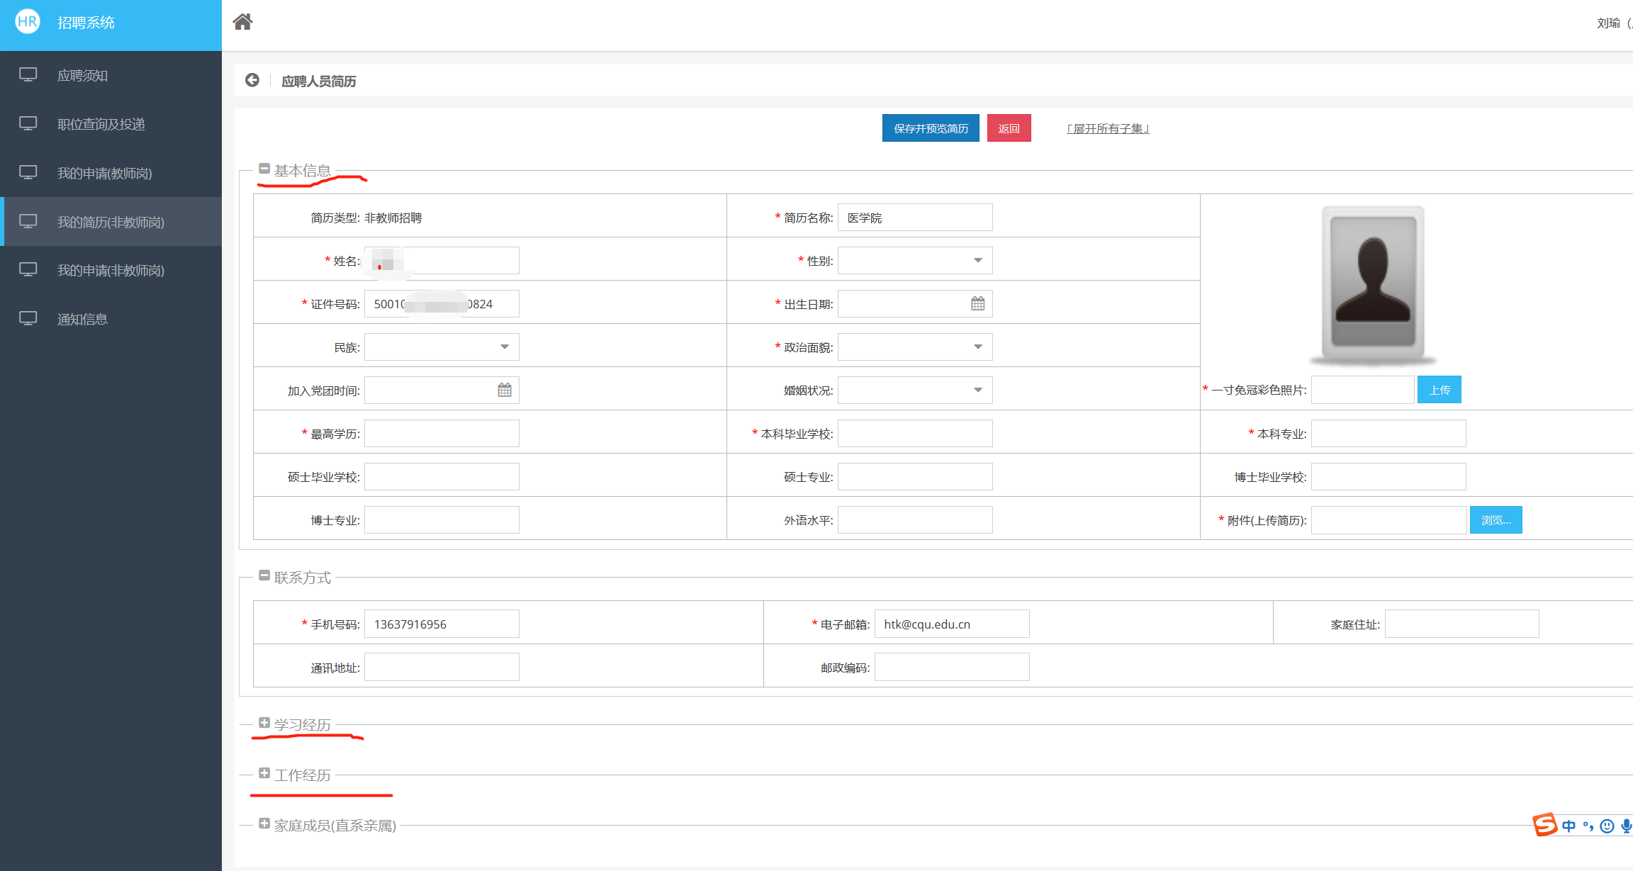

附件上传注意事项：
请将以下材料整合为1个PDF文件后上传，形成文件时请按以下顺序进行排序：
1.个人简历（按附件2模板填写）；
2.本科（第一学历）毕业证书；
3.学士（第一学历）学位证书；
4.硕士研究生毕业证书；
5.硕士学位证书；
6.博士研究生毕业证书（如有）；
7.博士学位证书（如有）；
8.重点高校或医院工作经历证明（如有）；
9.教育部学历学位认证书（国（境）外高校）；
应届毕业生暂未取得最高学历毕业、学位证书的，提供在读证明。
（三）选择岗位
进入“职位查询及投递”栏目，选择非教师系列，对照招聘公告和岗位详情要求的条件选择岗位进行申请。
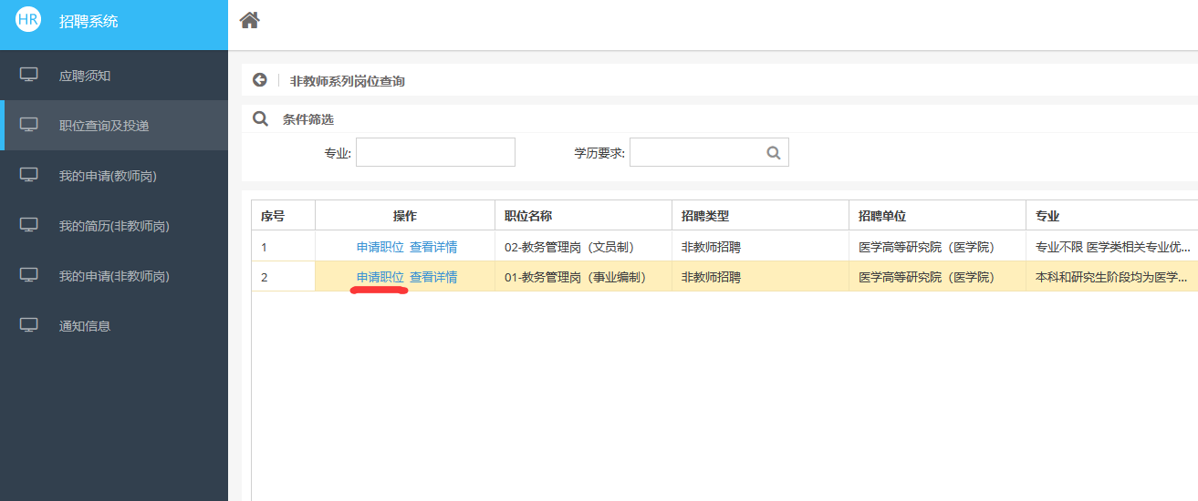

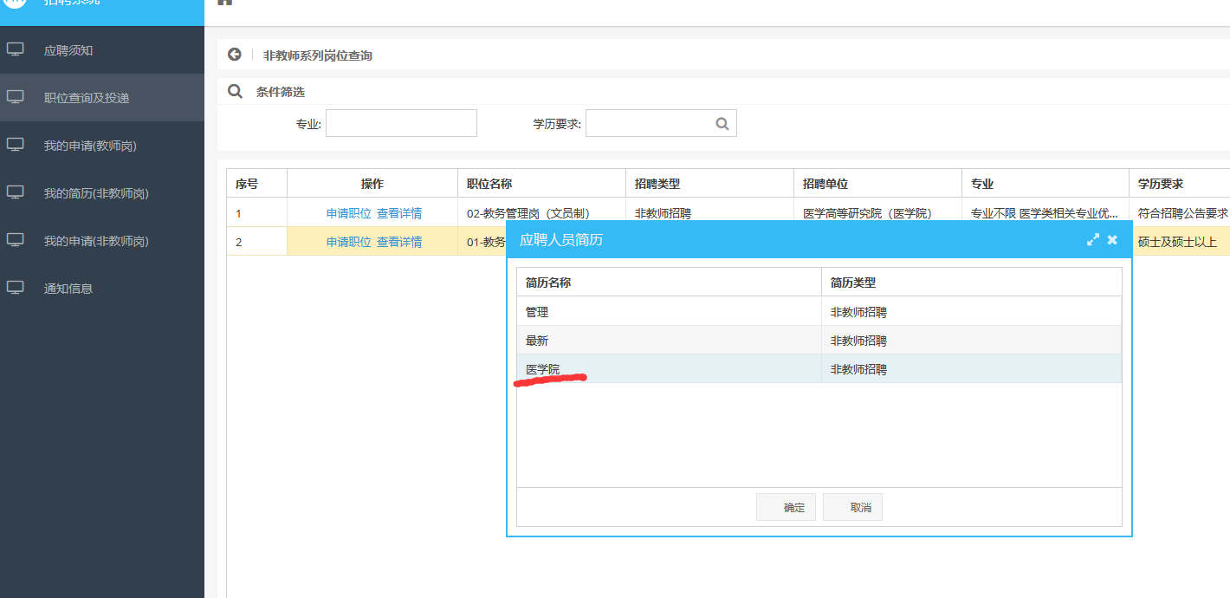

（四）提交申请
选择应聘岗位后，可选择“保存简历并提交申请”，申请一旦提交，将无法再进行修改。
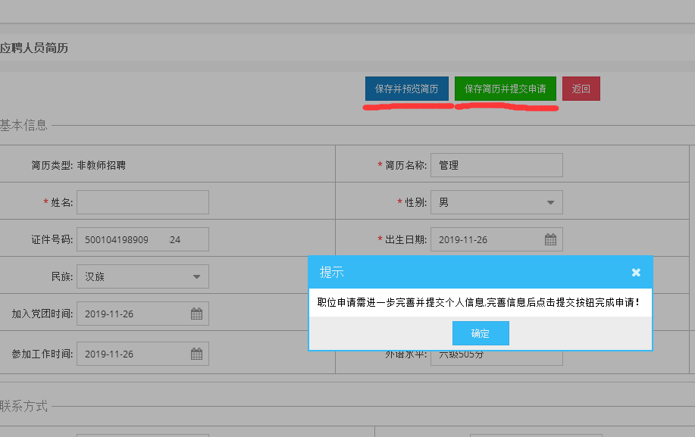

应聘者也可选择“保存并预览简历”，检查完毕后请在“申请管理”栏目提交申请。
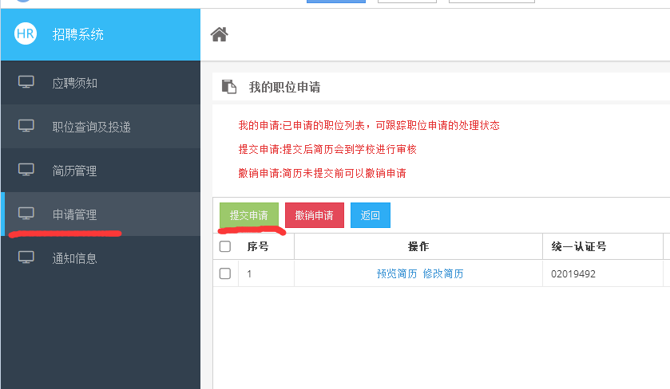

三、应聘状态查询
应聘者提交申请后可在招聘系统“申请管理”栏目查询应聘进程。
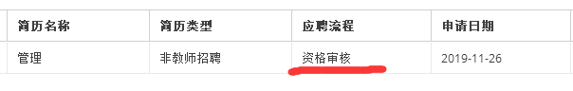
1.应聘流程显示为“资格审核”即表示提交申请成功。

2.应聘流程显示为“退回修改”即表示应聘者未按招聘公告要求上传附件材料，请重新编辑后上传附件后提交申请。
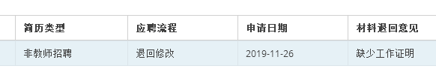

3.应聘流程显示为“组织笔试”即表示应聘者已通过招聘初审，请关注学校笔试安排的通知。
